Nachhaltig und edel: Heizungsleitungen
werden zu Design-Flaschenöffnern
Werbemittel für Sanitärbranche – Teamwork aus Südwestfalen – KST veredelt Oberfläche

HAGEN – Nov. 2021. Teamwork in Sachen Design und Nachhaltigkeit – made in Südwestfalen: Das Attendorner Sanitärunternehmen Viega wollte einen unverwechselbaren Flaschenöffner – produziert aus vorhandenen Heizungsleitungen. Präsentstudio Soennecken setzte den ungewöhnlichen Auftrag mit mehreren Hagener Unternehmen um: Die Herstellung per Lasertechnik übernahm Schake, die Veredelung der Oberfläche KST Kugel-Strahltechnik. Das Ergebnis des regionalen Networkings sieht edel aus, fühlt sich gut an und ist vor allem rundum nachhaltig.

Zukunftstrend: vorhandene Materialien wiederverwenden
Die Idee, Heizungsleitungen zu einem zweiten Leben zu erwecken, machte den Auftrag für KST-Geschäftsführer Marco Heinemann besonders spannend: „Wiederverwendung ist ein klarer Zukunftstrend – zudem stellt der Flaschenöffner auf Basis eines Rohrstücks die Verbindung zur Sanitärbranche her. Das passt.“

Edelstahlstrahlverfahren erzeugt samtig-matte Oberfläche
Schake, eigentlich Hersteller von Bau- und Absperrtechnik, aber immer offen für individuelle Lösungen, laserte das Rohrstück in einem Arbeitsgang. Inklusive der Ausklinkung zum Öffnen der Flaschen. Anschließend bearbeitete KST Kugel-Strahltechnik den Kapselheber per Schleuderrad im Schüttgutverfahren. „Als Strahlmittel haben wir Edelstahl mit einer Korngröße von 0,3 bis 0,5 Millimeter eingesetzt. Damit lässt sich die gewünschte optisch ansprechende, samtig-matte und zugleich grobe Oberflächenstruktur erzeugen“, erklärt Heinemann.

Logo per Lasergravur
Die finale Lasergravur und die Verpackung übernahm wiederum Soennecken, spezialisiert auf Werbemittel nach Maß. Interessant am Rande: Viega, Weltmarktführer in Sanitär- und Installationstechnik, startete einst mit Bierarmaturen … da liegt der Flaschenöffner nah.

Edelstahlstrahlen für viele Bereiche einsetzbar
KST Kugel-Strahltechnik setzt das Edelstahlstrahlen normalerweise in ganz anderen Bereichen ein: Unter anderem bearbeitet der Oberflächenspezialist damit Produkte für Zulieferer der Automobilbranche, der Möbel-, Elektro-, Sanitär- und Leuchtenindustrie sowie der Medizintechnik. Text 2.073 Z. inkl. Leerz.

BU | Foto Nr. | Foto
Nachhaltig und unverwechselbar: Das Rohrstück schlägt optisch die Brücke zum Sanitärunternehmen | 132 | 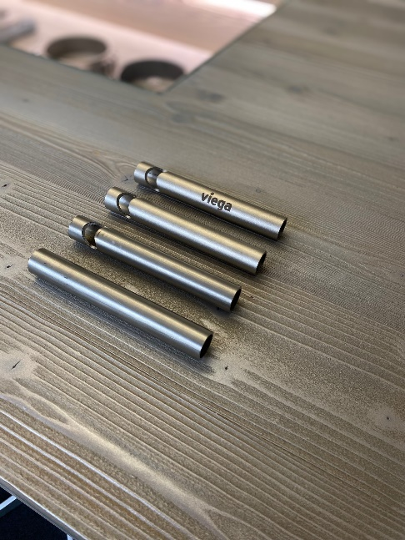
Samtig-matt und angenehm in der Hand – KST Kugel-Strahltechnik veredelte die Oberflächen der Kapselheber im Edelstahlstrahlverfahren | 133 | 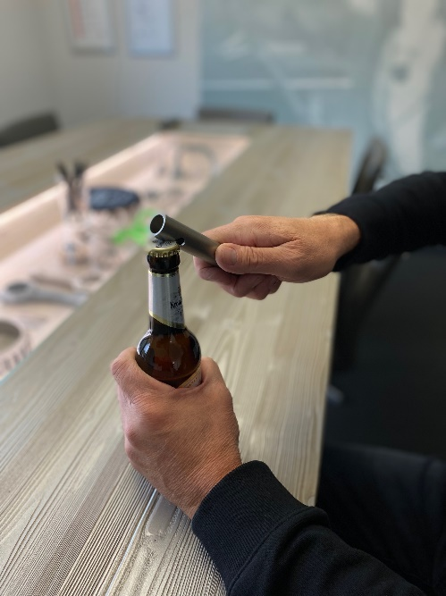

Fotos KST Kugel-Strahltechnik
Abdruck honorarfrei, bitte nur mit Quellenangabe

Sie finden diese Pressemitteilung + Fotomaterial hochaufgelöst hier zum Download

KURZPROFIL
KST, Kugel-Strahltechnik GmbH, ist seit 1982 Dienstleister auf dem Sektor der Strahltechnik. Standort ist Hagen. Der Lohnstrahler ist Outsourcing-Partner für unterschiedlichste Branchen der metallverarbeitenden Industrie, ein Schwerpunkt ist der Bereich Automotive. Sein Slogan „Ein Grund zum Strahlen!“ steht für Erfahrung, Kompetenz, Qualität und Serviceorientierung.

Datenschutz und Abmeldung Pressemitteilungen

Das Thema Datenschutz ist hochaktuell und auch für uns von zentraler Bedeutung. Sie erhalten von uns regelmäßig Pressemitteilungen zu journalistisch relevanten Themen und Neuigkeiten. Die fortgesetzte Verwendung Ihrer E-Mail-Adresse zu diesem Zweck beruht auf unserem diesbezüglichen unternehmerischen Interesse und erfolgt auf Grundlage des Art. 6 Abs. 1 lit. f) DSGVO. Einer entsprechenden Verwendung Ihrer E-Mail-Adresse können Sie jederzeit widersprechen, hierfür genügt eine E-Mail an kst-hagen@mali-pr.de oder ein Klick auf diesen Link.

